Лабораторная работа №1
Командная оболочка ОС Windows, основные команды, пакетные файлы.

Команда | Назначение и использование
assoc | Отображает или изменяет ассоциации расширений имен файлов. Если используется без параметров, assoc отображает список всех текущих ассоциаций расширений имен файлов.  Эта команда поддерживается только в cmd.exe и недоступна из PowerShell. Хотя вы можете использовать ее cmd /c assocв качестве обходного пути.  assoc [<.[ext]>[=[<filetype>]]]  <.ext> : Указывает расширение имени файла.  <filetype> : Указывает тип файла, который следует связать с указанным расширением имени файла.  /? : Отображает справку в командной строке.  Чтобы просмотреть текущую ассоциацию типа файла для расширения имени файла .txt: assoc .txt  Чтобы удалить ассоциацию типа файла для расширения имени файла .bak, введите: assoc .bak=  Связать файлы без расширения с текстовыми файлами: assoc .=txtfile  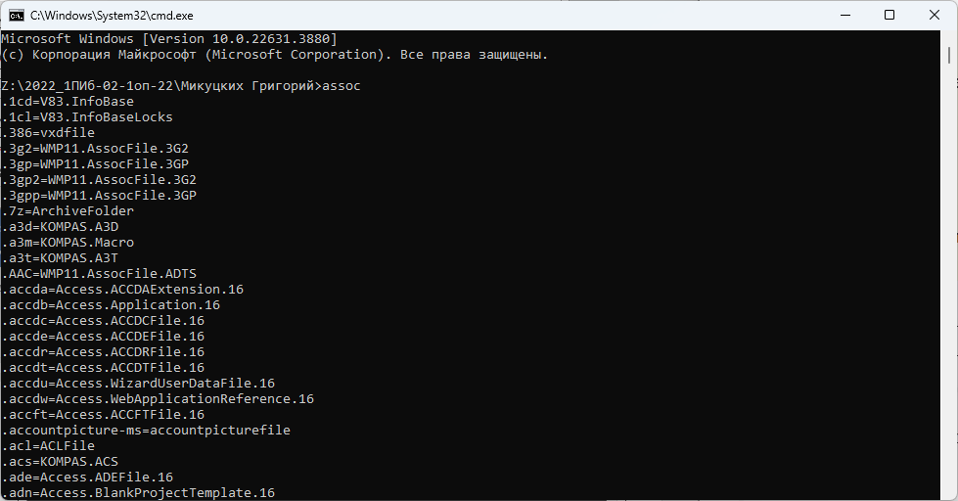  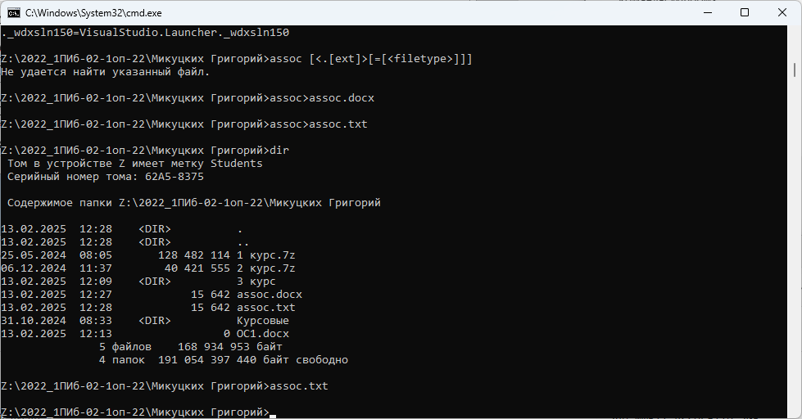  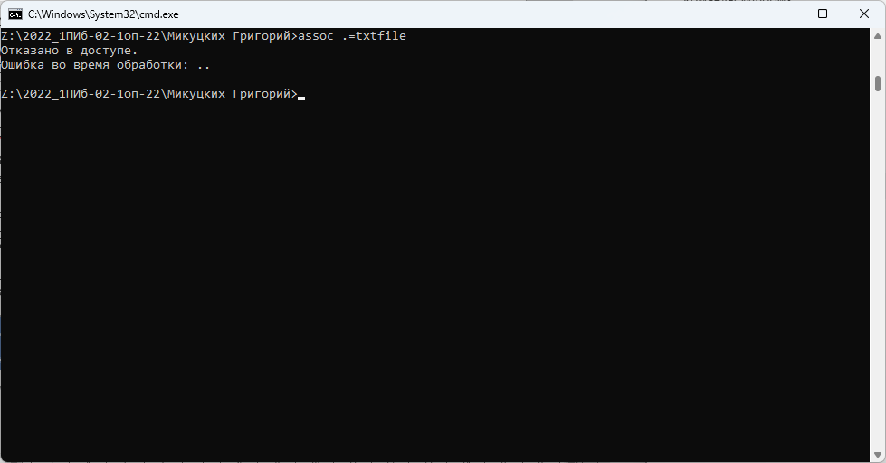  https://learn.microsoft.com/en-us/windows-server/administration/windows-commands/assoc
attrib | Отображает, устанавливает или удаляет атрибуты, назначенные файлам или каталогам. Если используется без параметров, attrib отображает атрибуты всех файлов в текущем каталоге.  attrib [{+|-}r] [{+|-}a] [{+|-}s] [{+|-}h] [{+|-}o] [{+|-}i] [{+|-}x] [{+|-}p] [{+|-}u] [{+|-}b] [<drive>:][<path>][<filename>] [/s [/d] [/l]]  {+\|-}r : Устанавливает ( + ) или снимает ( - ) атрибут файла «Только для чтения».  {+\|-}a : Устанавливает ( + ) или очищает ( - ) атрибут файла Архив. Этот набор атрибутов отмечает файлы, которые были изменены с момента последнего резервного копирования. Команда xcopy использует атрибуты архива.  {+\|-}s : Устанавливает ( + ) или очищает ( - ) атрибут файла System. Если файл использует этот набор атрибутов, необходимо очистить атрибут, прежде чем изменять любые другие атрибуты файла.  {+\|-}h : Устанавливает ( + ) или очищает ( - ) атрибут файла «Скрытый». Если файл использует этот набор атрибутов, необходимо очистить атрибут, прежде чем изменять любые другие атрибуты файла.  {+\|-}o : Устанавливает ( + ) или очищает ( - ) атрибут файла «Автономный».  {+\|-}i : Устанавливает ( + ) или очищает ( - ) атрибут файла «Не индексировано содержимое».  {+\|-}x : Устанавливает ( + ) или очищает ( - ) атрибут файла Scrub.  {+\|-}p : Устанавливает ( + ) или очищает ( - ) атрибут закрепленного файла.  {+\|-}u : Устанавливает ( + ) или очищает ( - ) атрибут файла «Незакрепленный».  {+\|-}b : Устанавливает ( + ) или очищает ( - ) атрибут файла SMR Blob.  [<drive>:][<path>][<filename>] : Указывает местоположение и имя каталога, файла или группы файлов, атрибуты которых вы хотите просмотреть или изменить. Вы можете использовать подстановочные знаки ? и * в параметре имени файла , чтобы отобразить или изменить атрибуты для группы файлов.  /s : Применяет attrib и любые параметры командной строки к соответствующим файлам в текущем каталоге и всех его подкаталогах.  /d : Применяет атрибуты и любые параметры командной строки к каталогам.  /l : Применяет атрибут и любые параметры командной строки к символической ссылке, а не к цели символической ссылки.  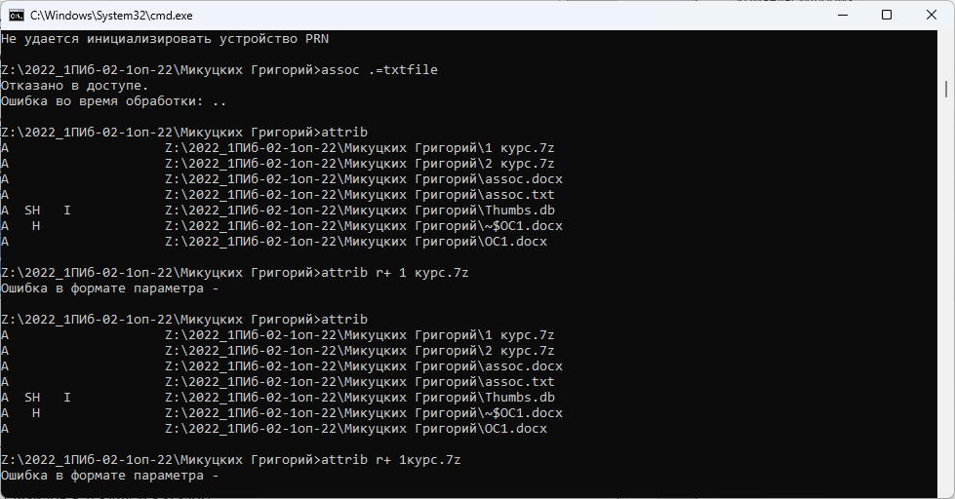  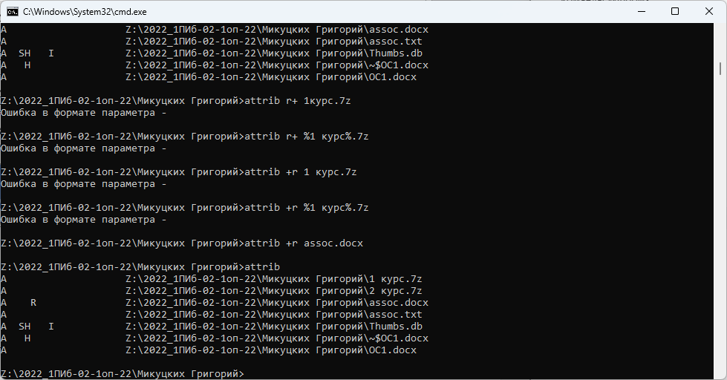  https://learn.microsoft.com/en-us/windows-server/administration/windows-commands/attrib
cacls | Отображает или изменяет списки дискреционного контроля доступа (DACL) для указанных файлов.  cacls <filename> [/t] [/m] [/l] [/s[:sddl]] [/e] [/c] [/g user:<perm>] [/r user [...]] [/p user:<perm> [...]] [/d user [...]]  <filename> : Обязательно. Отображает списки контроля доступа указанных файлов.  /t : Изменяет списки контроля доступа указанных файлов в текущем каталоге и всех подкаталогах.  /m : Изменяет списки контроля доступа томов, смонтированных в каталоге.  /l : Работает с самой символической ссылкой, а не с целью.  /s:sddl : Заменяет ACL на те, которые указаны в строке SDDL. Этот параметр недопустим для использования с параметрами /e , /g , /r , /p или /d .  /e : Отредактируйте ACL вместо его замены.  /c : Продолжить после ошибок «Отказано в доступе».  /g user:<perm> : Предоставляет указанным пользователям права доступа, включая следующие допустимые значения разрешений:  n - None  r - Read  w - Write  c - Change (write)  f - Full control  /r user [...] : Отменить права доступа указанного пользователя. Действует только при использовании с параметром /e .  [/p user:<perm> [...] : Заменить указанные права доступа пользователя, включая следующие допустимые значения для разрешений:  n - None  r - Read  w - Write  c - Change (write)  f - Full control  [/d user [...] : Запретить доступ указанному пользователю.  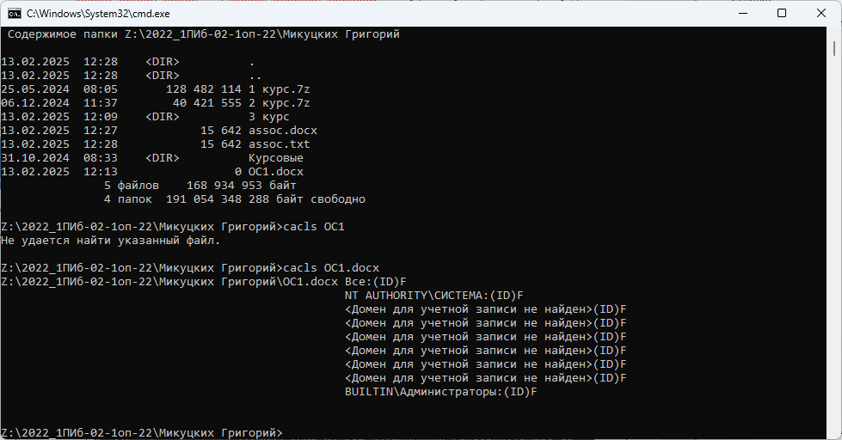  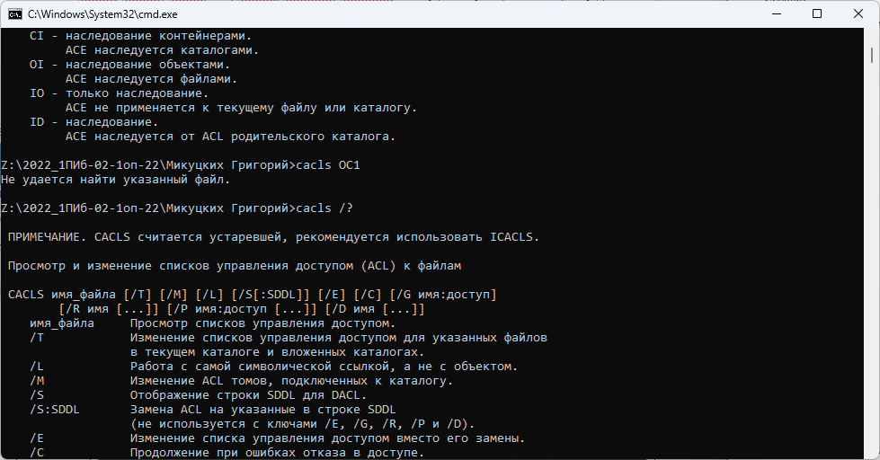  ICACLS  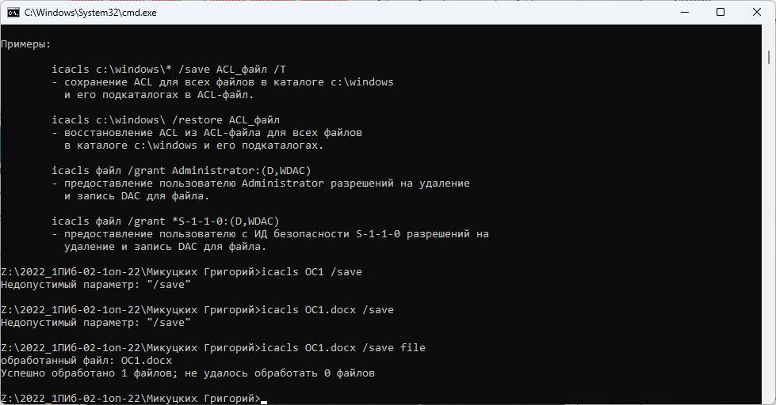  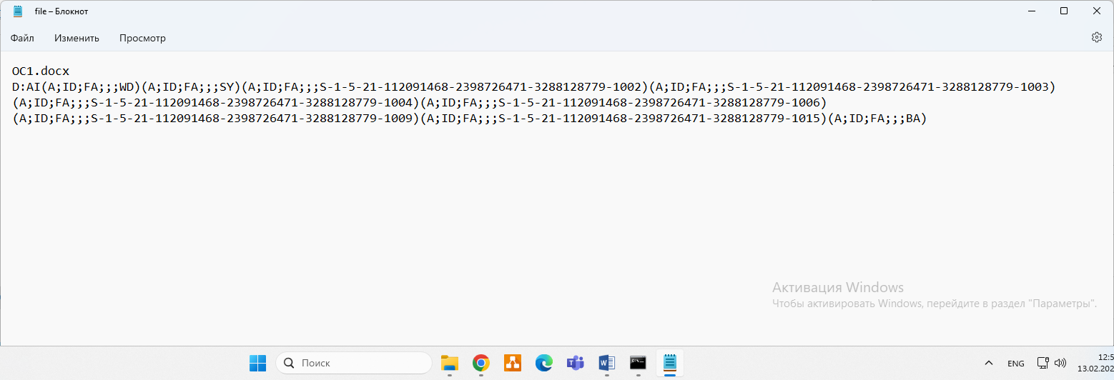  https://learn.microsoft.com/en-us/windows-server/administration/windows-commands/cacls
cd | Отображает имя текущего каталога или изменяет текущий каталог. Если используется только с буквой диска (например, cd C:), cd отображает имена текущего каталога на указанном диске. Если используется без параметров, cd отображает текущий диск и каталог.  cd [/d] [<drive>:][<path>]  cd [..]  chdir [/d] [<drive>:][<path>]  chdir [..]  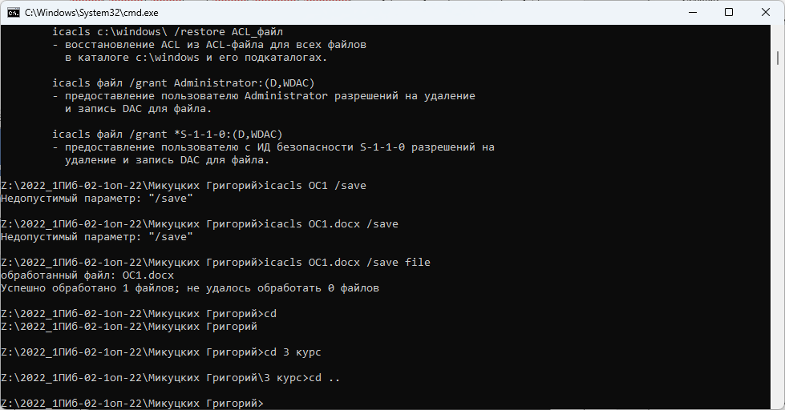  https://learn.microsoft.com/en-us/windows-server/administration/windows-commands/cd
chdir | Отображает имя текущего каталога или изменяет текущий каталог. Если используется только с буквой диска (например, chdir C:), chdir отображает имена текущего каталога на указанном диске. Если используется без параметров, chdir отображает текущий диск и каталог.  Эта команда была заменена командой cd.  https://learn.microsoft.com/en-us/windows-server/administration/windows-commands/chdir
chkdsk | Проверяет файловую систему и метаданные файловой системы тома на наличие логических и физических ошибок. При использовании без параметров chkdsk отображает только состояние тома и не исправляет ошибки. При использовании с параметрами /f , /r , /x или /b исправляет ошибки на томе.  chkdsk [<volume>[[<path>]<filename>]] [/f] [/v] [/r] [/x] [/i] [/c] [/l[:<size>]] [/b]  https://learn.microsoft.com/en-us/windows-server/administration/windows-commands/chkdsk?tabs=event-viewer  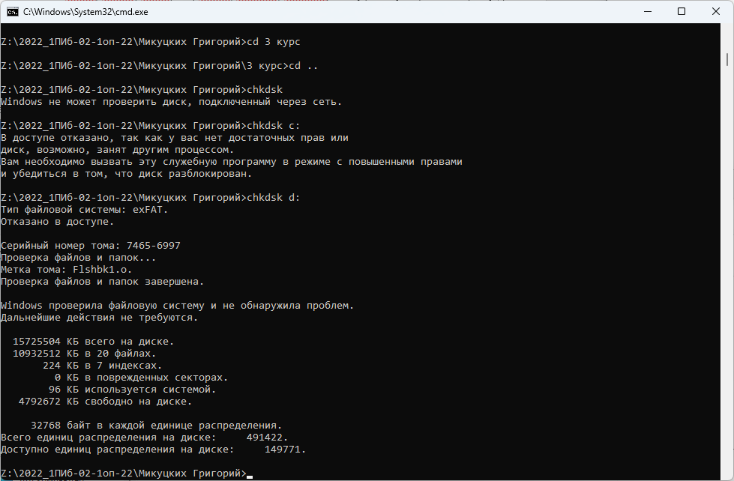
chkntfs | Отображает или изменяет автоматическую проверку диска при запуске компьютера. Если используется без параметров, chkntfs отображает файловую систему указанного тома. Если запланирован запуск автоматической проверки файлов, chkntfs отображает, является ли указанный том грязным или запланирована проверка при следующем запуске компьютера.  chkntfs <volume> [...]  chkntfs [/d]  chkntfs [/t[:<time>]]  chkntfs [/x <volume> [...]]  chkntfs [/c <volume> [...]]  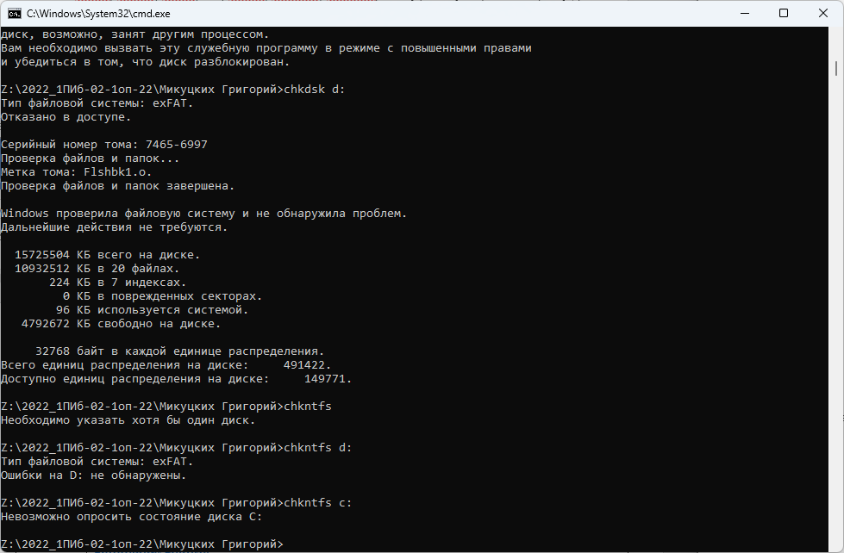  https://learn.microsoft.com/en-us/windows-server/administration/windows-commands/chkntfs
comp | Сравнивает содержимое двух файлов или наборов файлов побайтно. Эти файлы могут храниться на одном диске или на разных дисках, в одном каталоге или в разных каталогах. Когда эта команда сравнивает файлы, она отображает их местоположение и имена файлов. Если используется без параметров, comp предлагает ввести файлы для сравнения.  comp [<data1>] [<data2>] [/d] [/a] [/l] [/n=<number>] [/c]  <data1> : Указывает местоположение и имя первого файла или набора файлов, которые вы хотите сравнить. Вы можете использовать подстановочные знаки ( * и ? ) для указания нескольких файлов.  <data2> : Указывает местоположение и имя второго файла или набора файлов, которые вы хотите сравнить. Вы можете использовать подстановочные знаки ( * и ? ) для указания нескольких файлов.  /d : Отображает различия в десятичном формате. (Формат по умолчанию — шестнадцатеричный.)  /a : Отображает различия в виде символов.  /l : Отображает номер строки, в которой обнаружено различие, вместо отображения смещения в байтах.  /n=<number> : Сравнивает только количество строк, указанных для каждого файла, даже если файлы имеют разные размеры.  /c : Выполняет сравнение без учета регистра.  /off[line] : Обрабатывает файлы с установленным атрибутом «офлайн».  https://learn.microsoft.com/en-us/windows-server/administration/windows-commands/comp  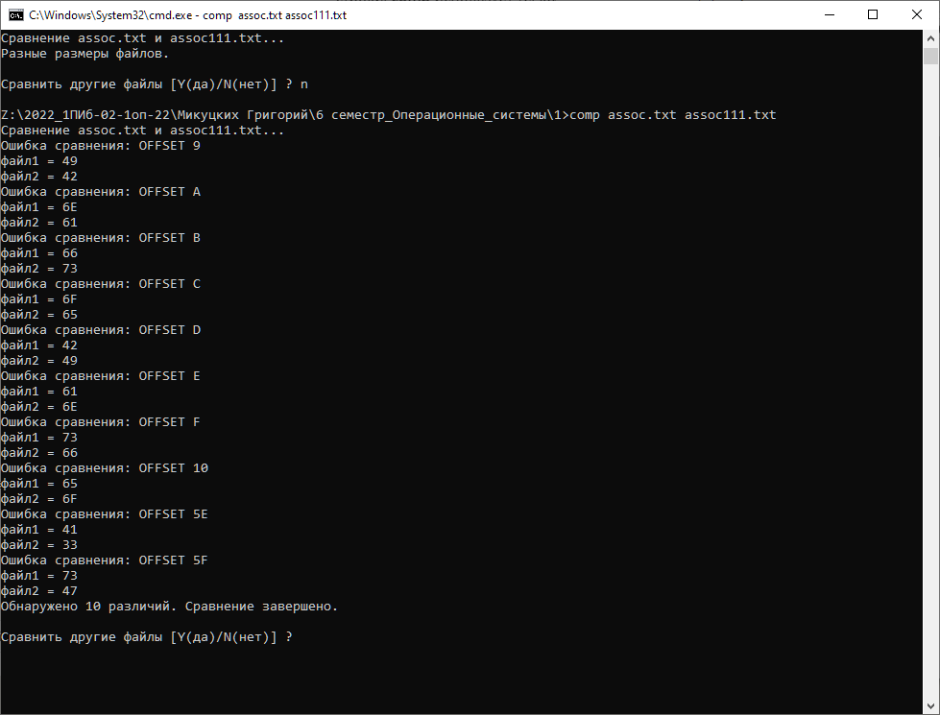
compact | Отображает или изменяет сжатие файлов или каталогов на разделах NTFS. Если используется без параметров, compact отображает состояние сжатия текущего каталога и любых содержащихся в нем файлов.  compact [/C | /U] [/S[:dir]] [/A] [/I] [/F] [/Q] [/EXE[:algorithm]] [/CompactOs[:option] [/windir:dir]] [filename [...]]  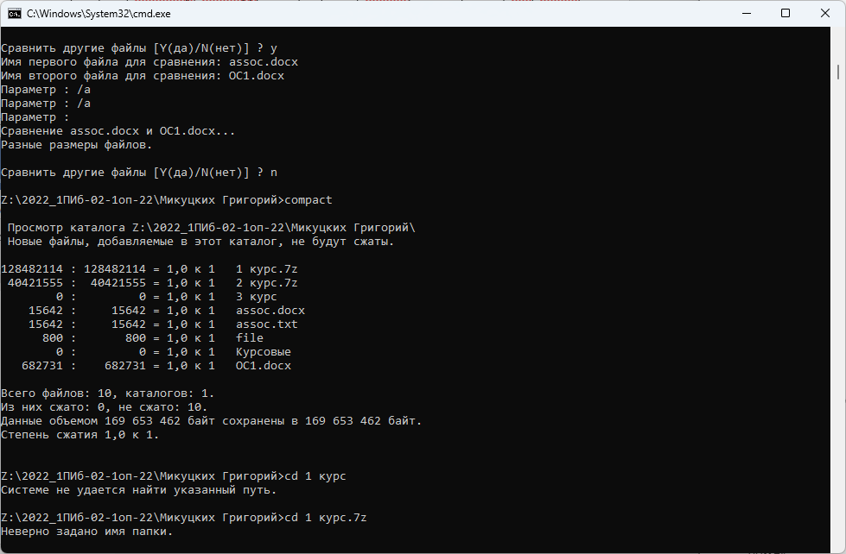  https://learn.microsoft.com/en-us/windows-server/administration/windows-commands/compact
convert | Преобразует диск из одного типа в другой.  convert basic - Преобразует пустой динамический диск в базовый диск.  convert dynamic - Преобразует базовый диск в динамический диск.  convert gpt - Преобразует пустой базовый диск со стилем раздела основной загрузочной записи (MBR) в базовый диск со стилем раздела таблицы разделов GUID (GPT).  convert mbr - Преобразует пустой базовый диск со стилем раздела GUID Partition Table (GPT) в базовый диск со стилем раздела основной загрузочной записи (MBR).  --Не рискнул запускать--  https://learn.microsoft.com/en-us/windows-server/administration/windows-commands/convert
copy | Копирует один или несколько файлов из одного места в другое.  copy [/d] [/v] [/n] [/y | /-y] [/z] [/a | /b] <source> [/a | /b] [+<source> [/a | /b] [+ ...]] [<destination> [/a | /b]]  /d : Позволяет сохранять копируемые зашифрованные файлы как расшифрованные файлы в месте назначения.  /v : Проверяет правильность записи новых файлов.  /n : Использует короткое имя файла, если оно доступно, при копировании файла с именем длиннее восьми символов или с расширением имени файла длиннее трех символов.  /y : Подавляет запрос на подтверждение того, что вы хотите перезаписать существующий файл назначения.  /-y : Предлагает подтвердить, что вы хотите перезаписать существующий файл назначения.  /z : Копирует сетевые файлы в перезапускаемом режиме.  /a : Указывает на текстовый файл ASCII.  /b : Указывает на двоичный файл.  <source> : Обязательно. Указывает место, из которого вы хотите скопировать файл или набор файлов. Источник может состоять из буквы диска и двоеточия, имени каталога, имени файла или их комбинации.  <destination> : Обязательно. Указывает место, куда вы хотите скопировать файл или набор файлов. Место назначения может состоять из буквы диска и двоеточия, имени каталога, имени файла или их комбинации.  https://learn.microsoft.com/en-us/windows-server/administration/windows-commands/copy  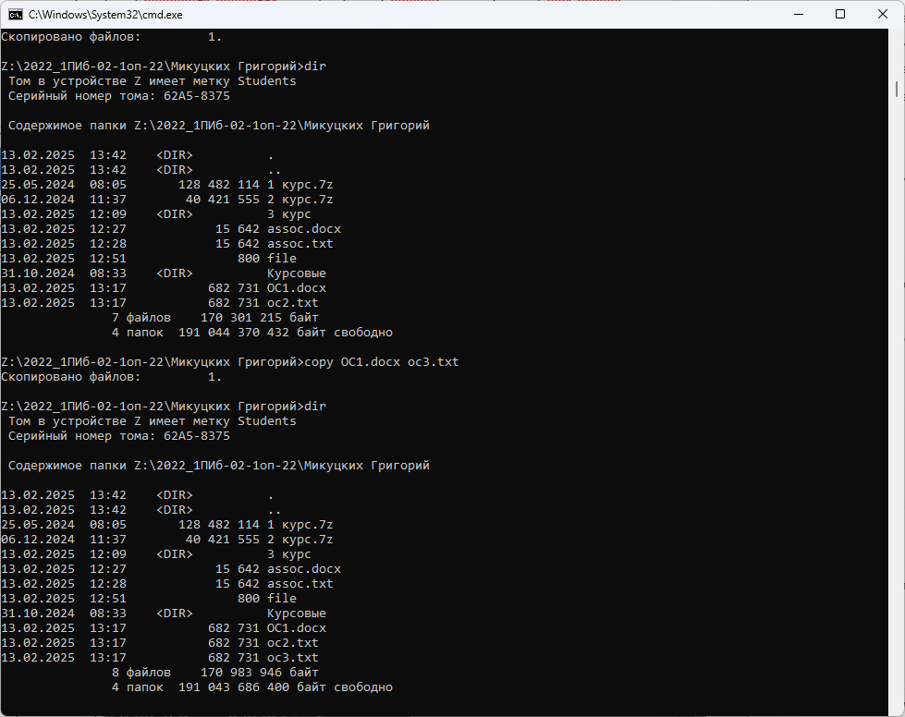
date | Отображает или устанавливает системную дату. Если используется без параметров, date отображает текущую настройку системной даты и предлагает ввести новую дату.  date [/t | <month-day-year>]  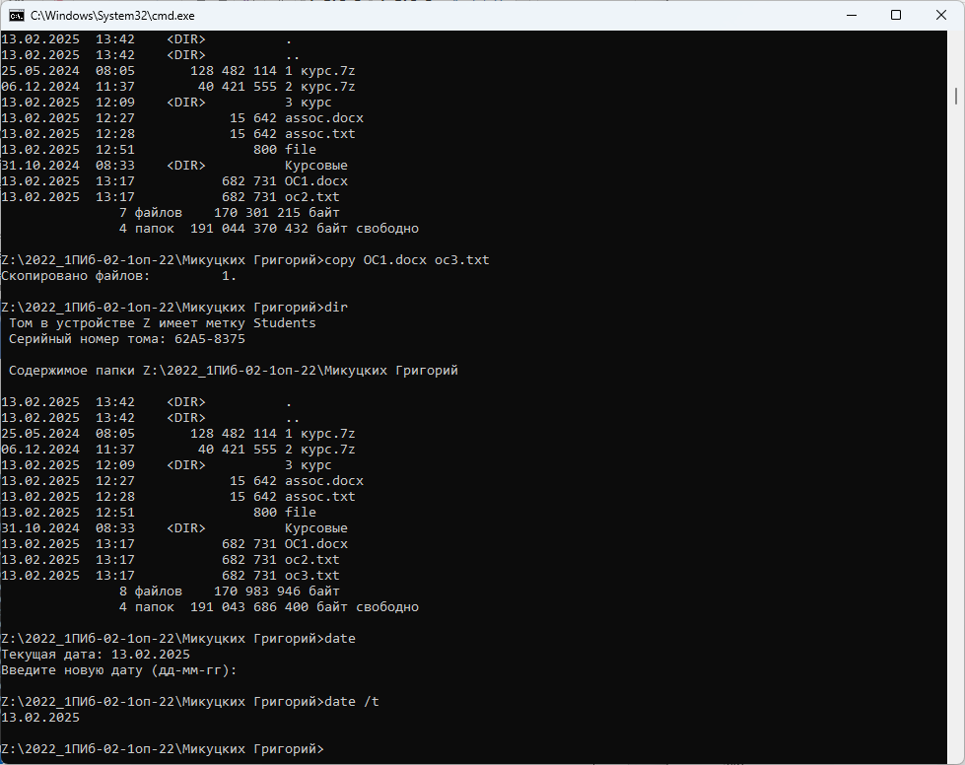  https://learn.microsoft.com/en-us/windows-server/administration/windows-commands/date
del | Удаляет один или несколько файлов. Эта команда выполняет те же действия, что и команда erase. Команда del также может быть запущена из консоли восстановления Windows, используя различные параметры. Если вы используете del для удаления файла с диска, вы не сможете его восстановить.  del [/p] [/f] [/s] [/q] [/a[:]<attributes>] <names>  erase [/p] [/f] [/s] [/q] [/a[:]<attributes>] <names>  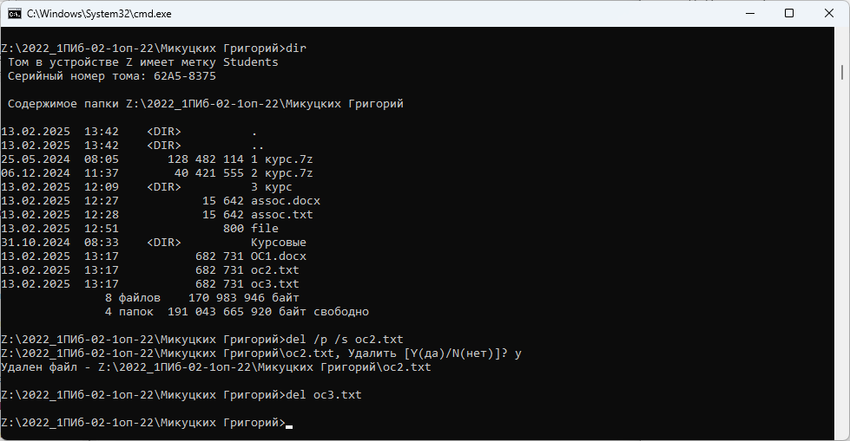  https://learn.microsoft.com/en-us/windows-server/administration/windows-commands/del
dir | Отображает список файлов и подкаталогов каталога. Если используется без параметров, эта команда отображает метку тома диска и серийный номер, за которыми следует список каталогов и файлов на диске (включая их имена, дату и время последнего изменения каждого). Для файлов эта команда отображает расширение имени и размер в байтах. Эта команда также отображает общее количество перечисленных файлов и каталогов, их совокупный размер и свободное место (в байтах), оставшееся на диске. Команда dir также может быть запущена из консоли восстановления Windows, используя различные параметры.  dir [<drive>:][<path>][<filename>] [...] [/p] [/q] [/w] [/d] [/a[[:]<attributes>]][/o[[:]<sortorder>]] [/t[[:]<timefield>]] [/s] [/b] [/l] [/n] [/x] [/c] [/4] [/r]  [<drive>:][<path>] : Указывает диск и каталог, для которого вы хотите просмотреть список.  [<filename>] : Указывает конкретный файл или группу файлов, для которых вы хотите просмотреть список.  /p : Отображает один экран листинга за раз. Чтобы увидеть следующий экран, нажмите любую клавишу.  /q : Отображает информацию о владельце файла.  /w : Отображает список в широком формате, с указанием до пяти имен файлов или каталогов в каждой строке.  /d : Отображает список в том же формате, что и /w , но файлы сортируются по столбцам.  /a[[:]<attributes>] : Отображает только имена тех каталогов и файлов с указанными вами атрибутами. Если вы не используете этот параметр, команда отображает имена всех файлов, кроме скрытых и системных. Если вы используете этот параметр без указания каких-либо атрибутов , команда отображает имена всех файлов, включая скрытые и системные. Список возможных значений атрибутов :  d - Directories  h - Hidden files  s - System files  l - Reparse points  r - Read-only files  a - Files ready for archiving  i - Not content indexed files  Вы можете использовать любую комбинацию этих значений, но не разделяйте значения пробелами. При желании вы можете использовать разделитель в виде двоеточия (:) или дефис (-) в качестве префикса, означающего «нет». Например, использование атрибута -s не покажет системные файлы.  /o[[:]<sortorder>] : Сортирует вывод в соответствии с sortorder , который может быть любой комбинацией следующих значений:  n - В алфавитном порядке по имени  e - В алфавитном порядке по расширению  g - Сначала группировать каталоги  s - По размеру, сначала наименьший  d - По дате/времени, сначала старые  Используйте префикс - для изменения порядка сортировки на обратный.  Несколько значений обрабатываются в том порядке, в котором вы их перечисляете. Не разделяйте несколько значений пробелами, но вы можете использовать двоеточие (:).  Если порядок сортировки не указан, dir /o выводит список каталогов в алфавитном порядке, за которым следуют файлы, также отсортированные в алфавитном порядке.  /t[[:]<timefield>] : Указывает, какое поле времени отображать или использовать для сортировки. Доступные значения поля времени:  c - Creation  a - Last accessed  w - Last written  /s : Выводит список всех вхождений указанного имени файла в указанном каталоге и всех подкаталогах.  /b : Отображает пустой список каталогов и файлов без дополнительной информации. Параметр /b переопределяет /w .  /l : Отображает несортированные имена каталогов и файлов, используя строчные буквы.  /n : Отображает длинный список с именами файлов в правой части экрана.  /x : Отображает короткие имена, сгенерированные для имен файлов, отличных от 8dot3. Отображение такое же, как и для /n , но короткое имя вставляется перед длинным именем.  /c : Отображает разделитель тысяч в размерах файлов. Это поведение по умолчанию. Используйте /-c, чтобы скрыть разделители.  /4 : Отображает годы в четырехзначном формате.  /r : Отображение альтернативных потоков данных файла.  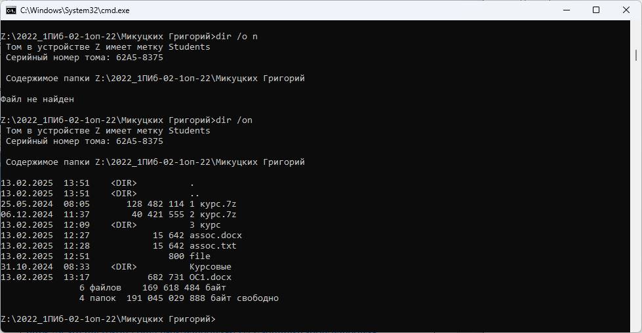  https://learn.microsoft.com/en-us/windows-server/administration/windows-commands/dir
diskcomp | Сравнивает содержимое двух дисков. Если используется без параметров, diskcomp использует текущий дисковод для сравнения обоих дисков.  diskcomp [<drive1>: [<drive2>:]]  Команда diskcomp работает только с дискетами. Вы не можете использовать diskcomp с жестким диском.  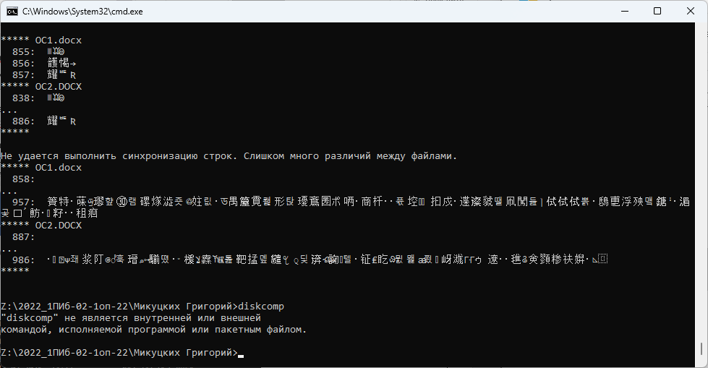  https://learn.microsoft.com/en-us/windows-server/administration/windows-commands/diskcomp
diskcopy | Копирует содержимое дискеты в исходном приводе на форматированную или неформатированную дискету в целевом приводе. Если используется без параметров, использует текущий привод для исходного диска и целевого диска.  diskcopy [<drive1>: [<drive2>:]] [/v]  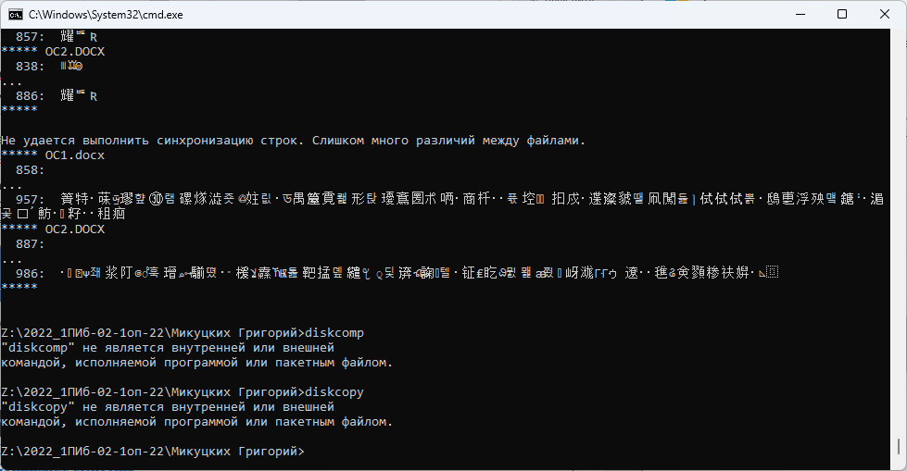  https://learn.microsoft.com/en-us/windows-server/administration/windows-commands/diskcopy
erase | Удаляет один или несколько файлов. Если вы используете стирание для удаления файла с диска, вы не сможете его восстановить.  erase [/p] [/f] [/s] [/q] [/a[:]<attributes>] <names>  del [/p] [/f] [/s] [/q] [/a[:]<attributes>] <names>  Эта команда аналогична команде del.  https://learn.microsoft.com/en-us/windows-server/administration/windows-commands/erase
fc | Сравнивает два файла или набора файлов и отображает различия между ними.  fc /a [/c] [/l] [/lb<n>] [/n] [/off[line]] [/t] [/u] [/w] [/<nnnn>] [<drive1>:][<path1>]<filename1> [<drive2>:][<path2>]<filename2>  fc /b [<drive1:>][<path1>]<filename1> [<drive2:>][<path2>]<filename2>  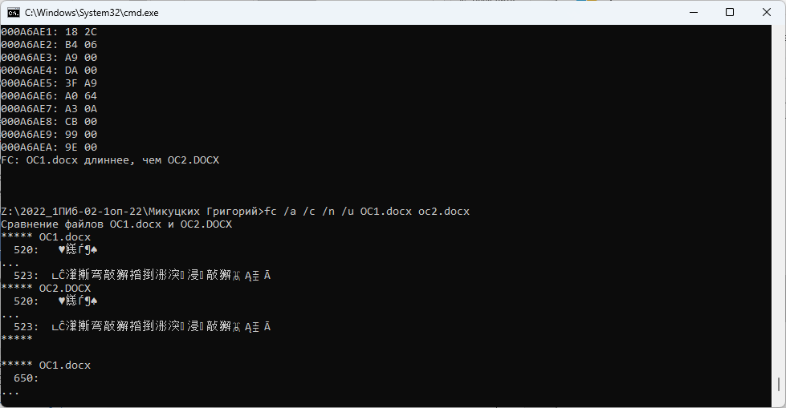  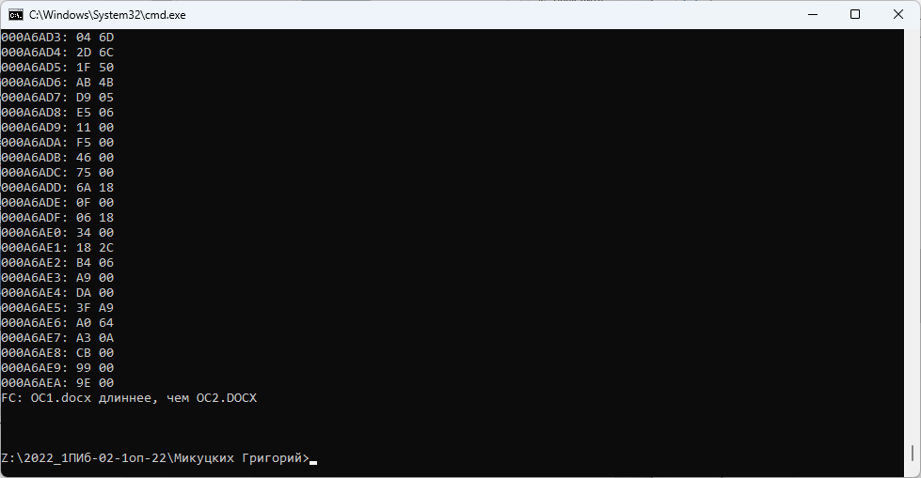  https://learn.microsoft.com/en-us/windows-server/administration/windows-commands/fc
find | Выполняет поиск строки текста в файле или файлах и отображает строки текста, содержащие указанную строку.  find [/v] [/c] [/n] [/i] [/off[line]] <"string"> [[<drive>:][<path>]<filename>[...]]  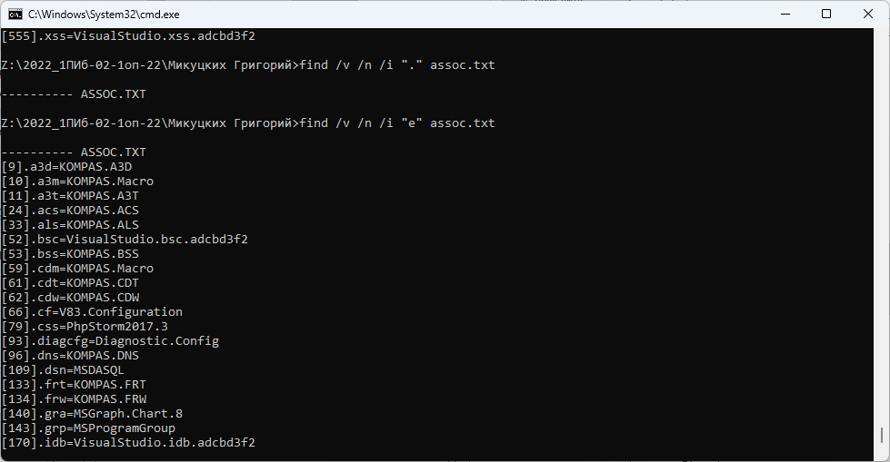  https://learn.microsoft.com/en-us/windows-server/administration/windows-commands/find
findstr | Поиск шаблонов текста в файлах.  findstr [/b] [/e] [/l | /r] [/s] [/i] [/x] [/v] [/n] [/m] [/o] [/p] [/f:<file>] [/c:<string>] [/g:<file>] [/d:<dirlist>] [/a:<colorattribute>] [/off[line]] <strings> [<drive>:][<path>]<filename>[ ...]  https://learn.microsoft.com/en-us/windows-server/administration/windows-commands/findstr  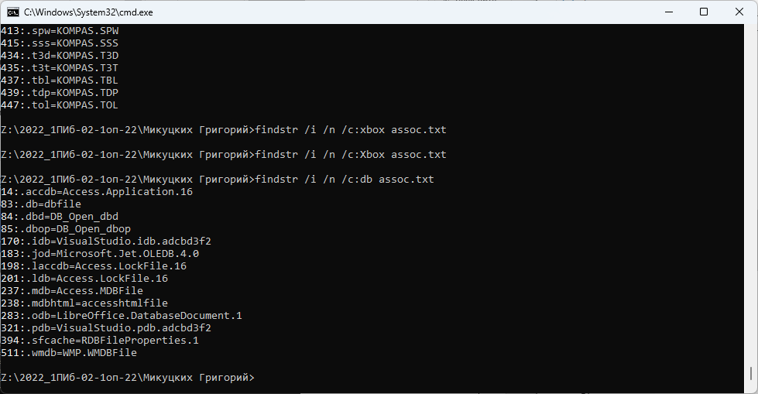
format | Команда format форматирует диск для приема файлов Windows. Для форматирования жесткого диска необходимо быть членом группы «Администраторы».  format volume [/FS:file-system] [/V:label] [/Q] [/L[:state]] [/A:size] [/C] [/I:state] [/X] [/P:passes] [/S:state]  format volume [/V:label] [/Q] [/F:size] [/P:passes]  format volume [/V:label] [/Q] [/T:tracks /N:sectors] [/P:passes]  format volume [/V:label] [/Q] [/P:passes]  format volume [/Q]  <volume> : Указывает точку монтирования, имя тома или букву диска (с последующим двоеточием) для диска, который вы хотите отформатировать. Если вы не укажете ни один из следующих параметров командной строки, format использует тип тома для определения формата по умолчанию для диска.  /FS:<filesystem> : Указывает тип файловой системы (FAT, FAT32, NTFS, exFAT, ReFS или UDF).  /V:<label> : Указывает метку тома. Если вы пропустите параметр командной строки /V или используете его без указания метки тома, format запросит метку тома после завершения форматирования. Используйте синтаксис /V:, чтобы предотвратить запрос метки тома. Если вы используете одну команду format для форматирования более чем одного диска, всем дискам будет присвоена одна и та же метка тома.  /Q : Выполняет быстрое форматирование. Удаляет таблицу файлов и корневой каталог ранее отформатированного тома, но не выполняет посекторное сканирование на наличие плохих областей. Вам следует использовать параметр командной строки /Q для форматирования только ранее отформатированных томов, которые, как вы знаете, находятся в хорошем состоянии. /Q переопределяет /P.  /C : Только NTFS : файлы, созданные на новом томе, сжимаются по умолчанию.  /X : При необходимости принудительно отмонтирует том перед его форматированием. Любые открытые дескрипторы тома больше не будут действительными.  /R : Только NTFS : файлы, созданные на новом томе, сжимаются по умолчанию.  /D : Только UDF 2.50. Метаданные дублируются.  /L:<state> : Только NTFS. Переопределяет размер файловой записи по умолчанию. По умолчанию неуровневый том форматируется с использованием файловых записей небольшого размера, а многоуровневый том форматируется с использованием файловых записей большого размера. /L и /L:enable заставляют формат использовать файловые записи большого размера, а /L:disable заставляют формат использовать файловые записи малого размера.  /A:<size> : Указывает размер единицы распределения для использования на томах FAT, FAT32, NTFS, exFAT или ReFS. Если размер единицы не указан , он выбирается на основе размера тома. Настройки по умолчанию рекомендуются для общего использования. В следующем списке представлены допустимые значения для каждого типа размера единицы файловой системы :  - FAT и FAT32 : 512, 1024, 2048, 4096, 8192, 16K, 32K, 64K. Также 128Kи 256Kдля размера сектора более 512 байт.  - NTFS : 512, 1024, 2048, 4096, 8192, 16K, 32K, 64K, 128K, 256K, 512K, 1M,2M  - exFAT : 12, 1024, 2048, 4096, 8192, 16K, 32K, 64K, 128K, 256K, , 512K, 1M, 2M, 4M, 8M, 16M,32M  - ReFS : 4096,64K  /F:<size> : Указывает размер дискеты для форматирования. По возможности используйте этот параметр командной строки вместо параметров командной строки /T и /T . Windows принимает следующие значения размера:  - 1440 или 1440kили1440kb  - 1.44 или 1.44mили1.44mb  - 1.44-MB, double-sided, quadruple-density,3.5-inch disk  /T:<tracks> : Указывает количество дорожек на диске. По возможности используйте вместо этого параметр командной строки /F . Если вы используете параметр /T , вы также должны использовать параметр /N . Эти параметры вместе обеспечивают альтернативный метод указания размера форматируемого диска. Этот параметр недействителен с параметром /F.  /N:<sectors> : Указывает количество секторов на дорожку. По возможности используйте параметр командной строки /F вместо /N . Если вы используете /N , вы также должны использовать /T . Эти два параметра вместе предоставляют альтернативный метод указания размера форматируемого диска. Этот параметр недействителен с параметром /F.  /P:<count> : Обнулить каждый сектор тома. После этого том будет перезаписан count раз, используя каждый раз другое случайное число. Если count равен нулю, то после обнуления каждого сектора никаких других перезаписей не производится. Этот переключатель игнорируется, если указан параметр /Q.  /S:<state> : Указывает поддержку коротких имен файлов. Состояние — включить или отключить . Короткие имена отключены по умолчанию.  /TXF:<state> : Указывает, что TxF включен/выключен. Состояние может быть включено или выключено . По умолчанию TxF включен  /I:<state> : ReFS Only : Указывает, следует ли включить целостность на новом томе. Состояние — включить или отключить . Целостность включена на хранилище, которое по умолчанию поддерживает избыточность данных.  /DAX:<state> : Только NTFS : включить режим хранения с прямым доступом (DAX) для этого тома. В режиме DAX доступ к тому осуществляется через шину памяти, что повышает производительность ввода-вывода. Том можно отформатировать в режиме DAX, только если оборудование поддерживает DAX. Состояние может быть включено или выключено . /DAX считается тем же, что и /DAX:enable.  /LogSize::<size> : Только NTFS : указывает размер файла журнала NTFS в килобайтах. Минимальный поддерживаемый размер — 2 МБ, поэтому указание размера меньше 2 МБ приведет к файлу журнала размером 2 МБ. Ноль указывает значение по умолчанию. Значение по умолчанию обычно зависит от размера тома.  /NoRepairLogs : Только NTFS : Отключает журналы восстановления NTFS. Если указан флаг spotfix для chkdsk, то параметр /NoReairLogs не работает.  /NoTrim : Пропускает отправку обрезки (уведомления об удалении) во время форматирования.  /DevDrv : Только ReFS : форматирует том как диск разработчика. Диск разработчика или том разработчика — это том, оптимизированный для производительности сценариев разработчика. Дает администраторам контроль над тем, какие мини-фильтры прикреплены к этому тому.  /SHA256Checksums : Только ReFS : использует SHA-256 во всех операциях, связанных с контрольными суммами.  /Y : Не предлагает принудительно размонтировать том и предполагает пустую метку, если метка не указана.  /? : Не предлагает принудительно размонтировать том и предполагает пустую метку, если метка не указана.  Делал, доказательств нет.  https://learn.microsoft.com/en-us/windows-server/administration/windows-commands/format
label | Создает, изменяет или удаляет метку тома (то есть имя) диска. При использовании без параметров команда label изменяет текущую метку тома или удаляет существующую метку.  label [/mp] [<volume>] [<label>]  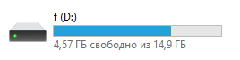    https://learn.microsoft.com/en-us/windows-server/administration/windows-commands/label
md | Создает каталог или подкаталог. Расширения команд, которые включены по умолчанию, позволяют использовать одну команду md для создания промежуточных каталогов по указанному пути. Эта команда аналогична mkdir.  md [<drive>:]<path>  https://learn.microsoft.com/en-us/windows-server/administration/windows-commands/md  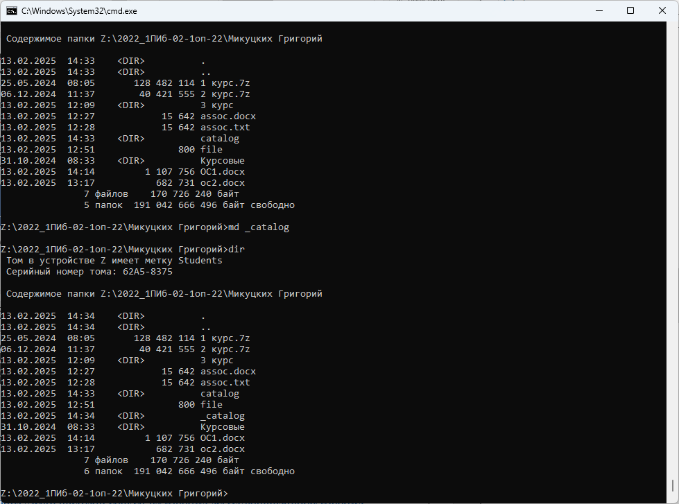
mkdir | Создает каталог или подкаталог. Расширения команд, которые включены по умолчанию, позволяют использовать одну команду mkdir для создания промежуточных каталогов по указанному пути. Эта команда аналогична md.  mkdir [<drive>:]<path>  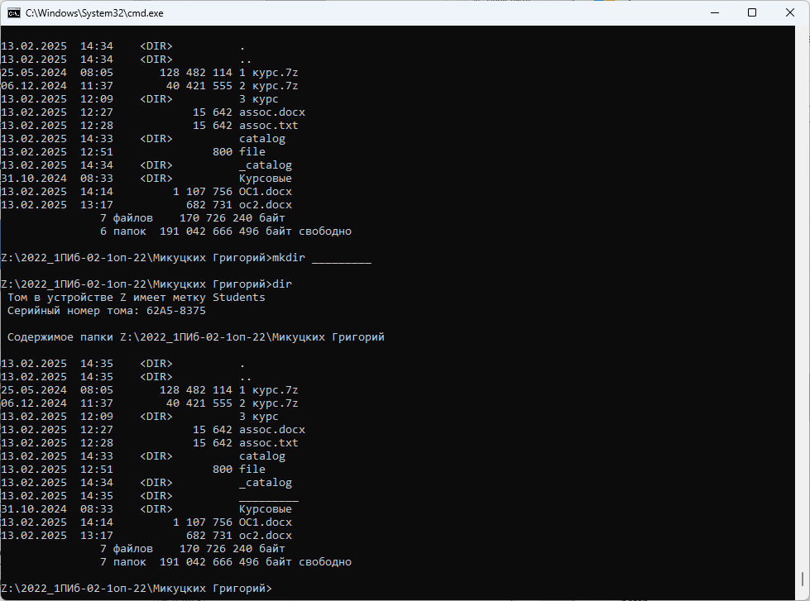  https://learn.microsoft.com/en-us/windows-server/administration/windows-commands/mkdir
move | Перемещает один или несколько файлов из одного каталога в другой каталог.  move [{/y|-y}] [<source>] [<target>]  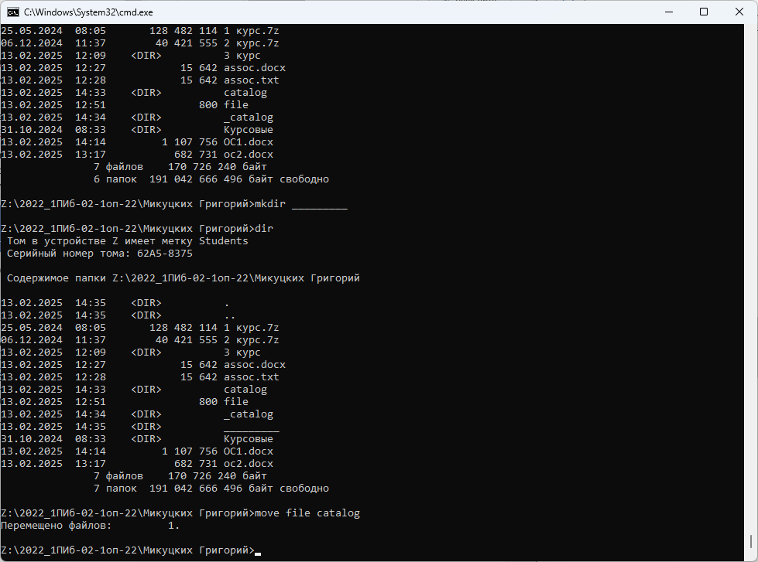  https://learn.microsoft.com/en-us/windows-server/administration/windows-commands/move
print | Отправляет текстовый файл на принтер. Файл может быть распечатан в фоновом режиме, если вы отправите его на принтер, подключенный к последовательному или параллельному порту на локальном компьютере.  print [/d:<printername>] [<drive>:][<path>]<filename>[ ...]  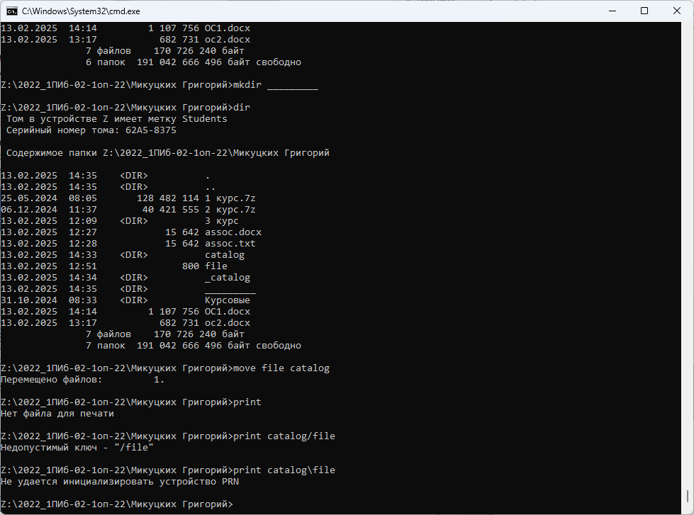  https://learn.microsoft.com/en-us/windows-server/administration/windows-commands/print
rd | Удаляет каталог. Эта команда аналогична команде rmdir.  rd [<drive>:]<path> [/s [/q]]  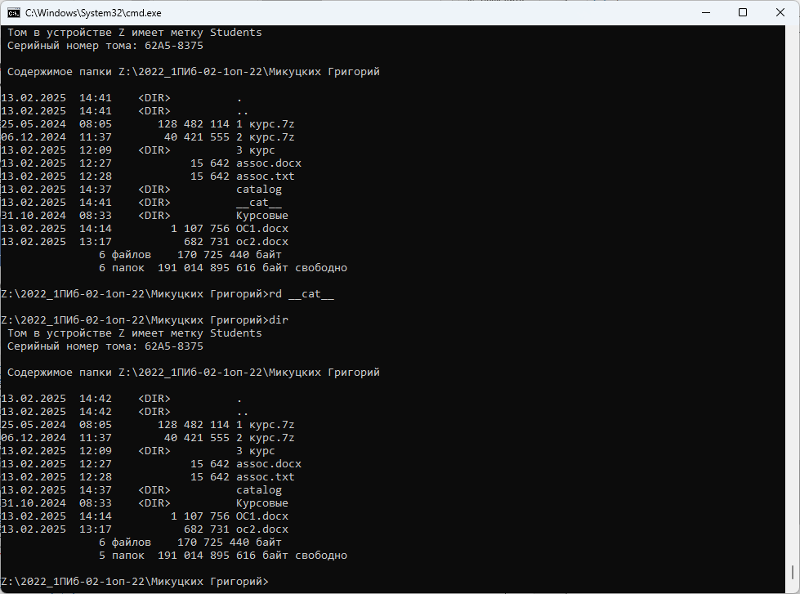  https://learn.microsoft.com/en-us/windows-server/administration/windows-commands/rd
recover | Восстанавливает читаемую информацию с поврежденного или дефектного диска. Эта команда считывает файл, сектор за сектором, и восстанавливает данные из хороших секторов. Данные в плохих секторах теряются. Поскольку все данные в плохих секторах теряются при восстановлении файла, следует восстанавливать только один файл за раз. Плохие сектора, обнаруженные командой chkdsk, были помечены как плохие, когда ваш диск был подготовлен к работе. Они не представляют опасности, и восстановление не влияет на них.  recover [<drive>:][<path>]<filename>  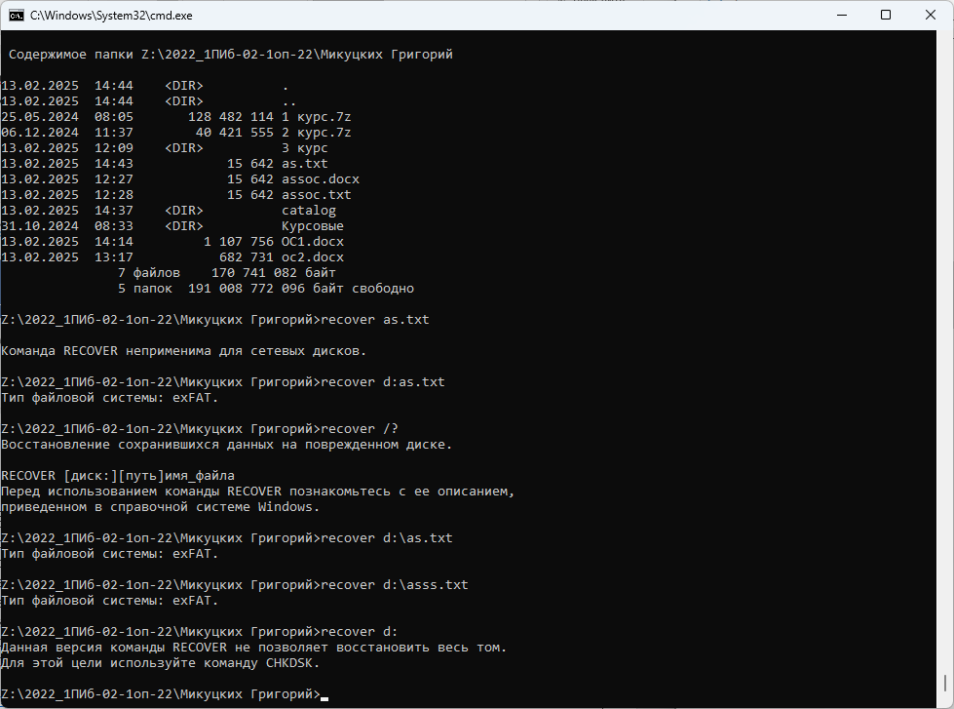  https://learn.microsoft.com/en-us/windows-server/administration/windows-commands/recover
ren | Переименовывает файлы или каталоги. Аналогична команде переименования.  ren [<drive>:][<path>]<filename1> <filename2>  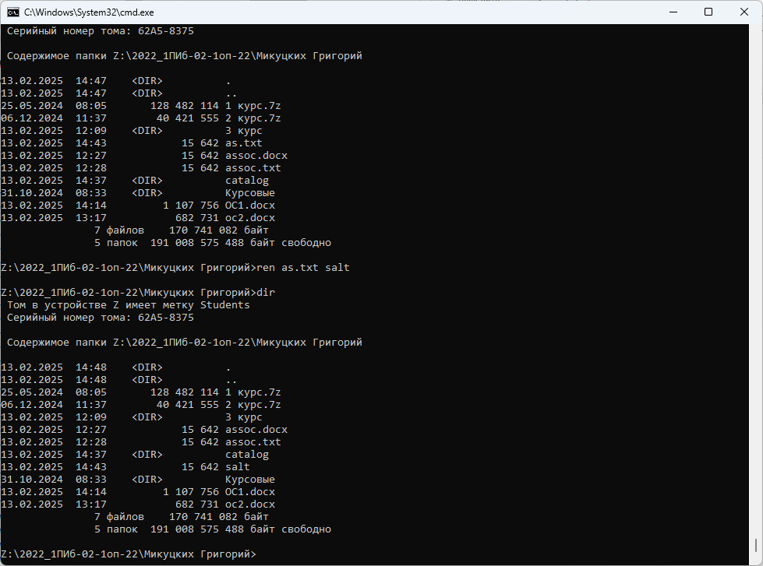  https://learn.microsoft.com/en-us/windows-server/administration/windows-commands/ren
rename | Переименовывает файлы или каталоги. Эта команда аналогична команде ren.  rename [<drive>:][<path>]<filename1> <filename2>  https://learn.microsoft.com/en-us/windows-server/administration/windows-commands/rename  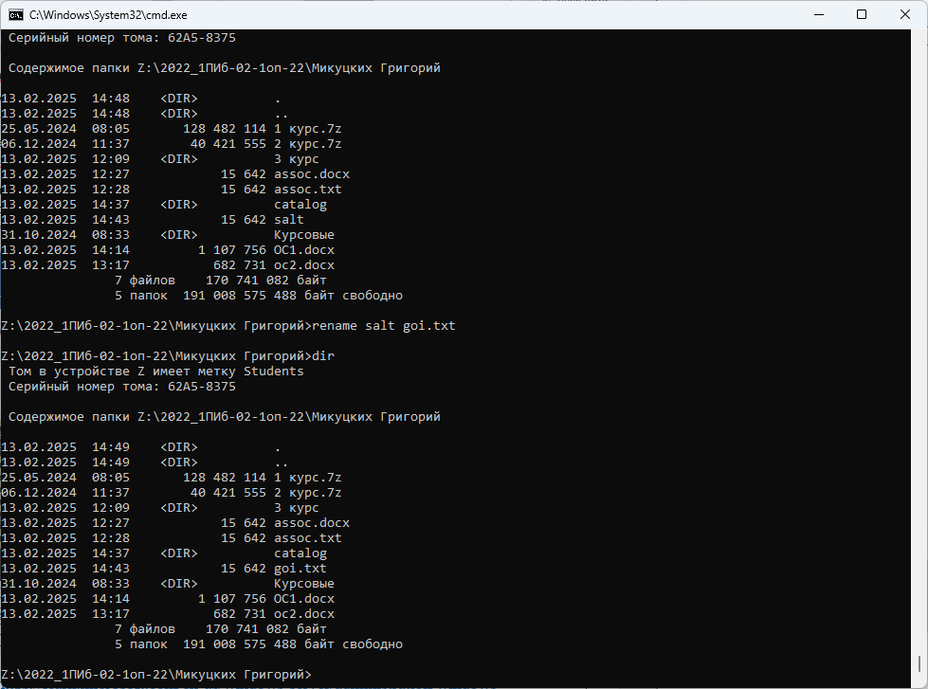
replace | Заменить существующие файлы в каталоге. Если используется с опцией /a , эта команда добавляет новые файлы в каталог вместо замены существующих файлов.  replace [<drive1>:][<path1>]<filename> [<drive2>:][<path2>] [/a] [/p] [/r] [/w]  replace [<drive1>:][<path1>]<filename> [<drive2>:][<path2>] [/p] [/r] [/s] [/w] [/u]  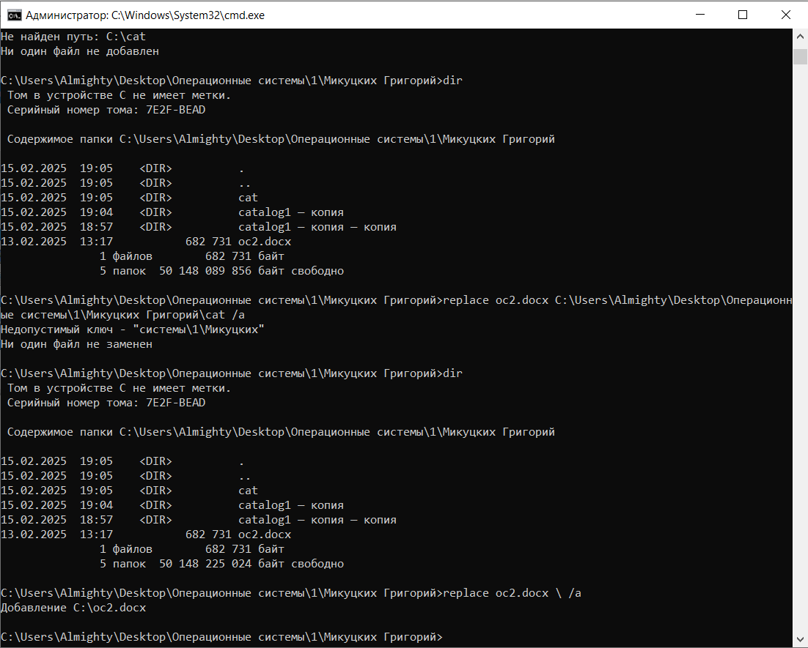  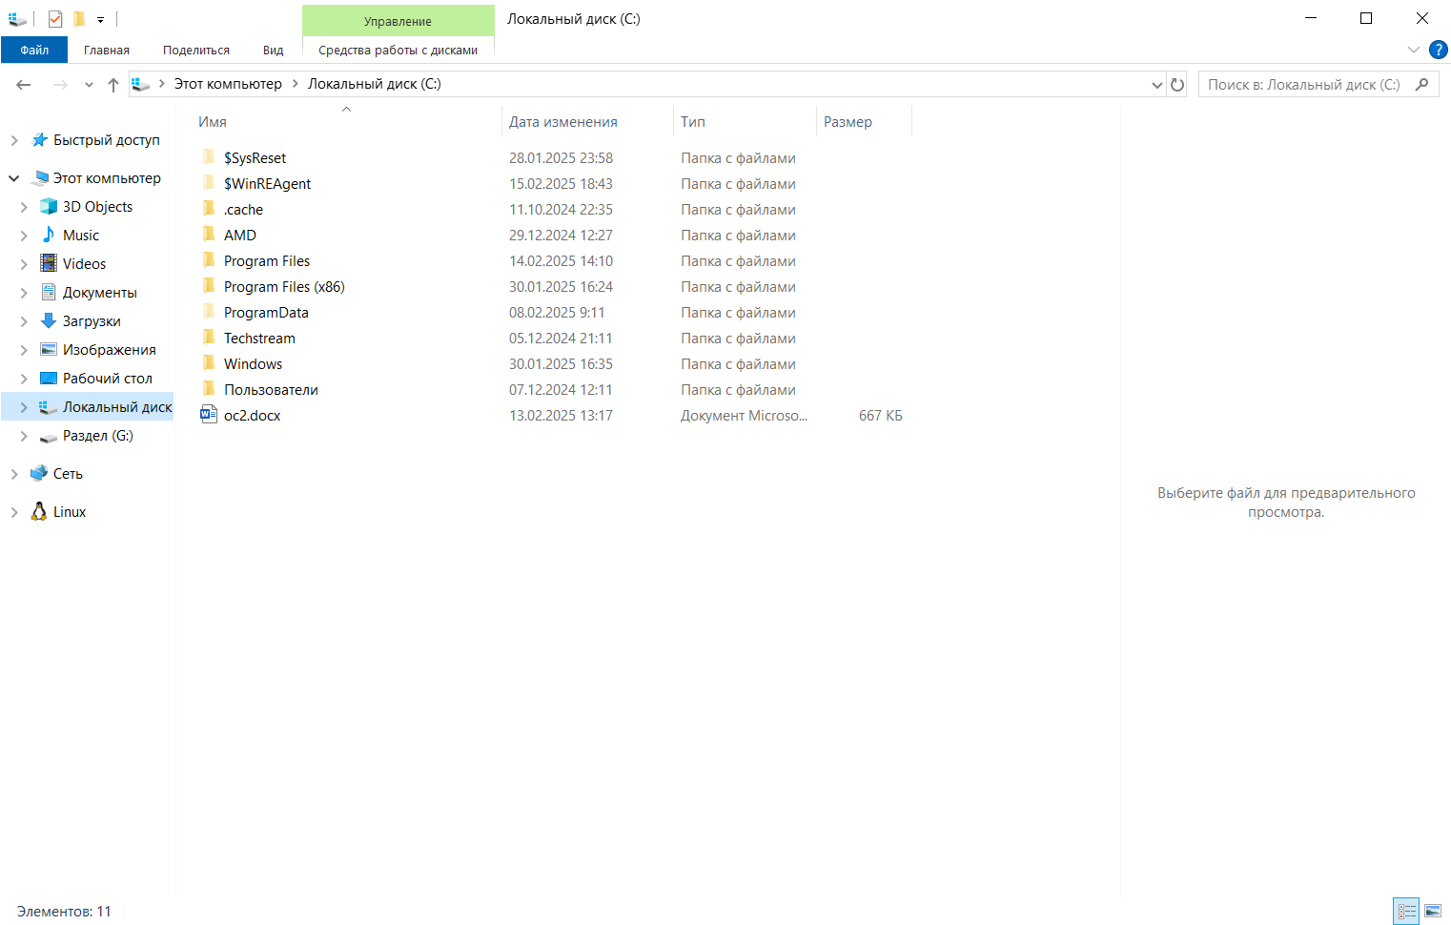  https://learn.microsoft.com/en-us/windows-server/administration/windows-commands/replace
rmdir | Удаляет каталог. Эта команда такая же, как команда rd.  rmdir [<drive>:]<path> [/s [/q]]  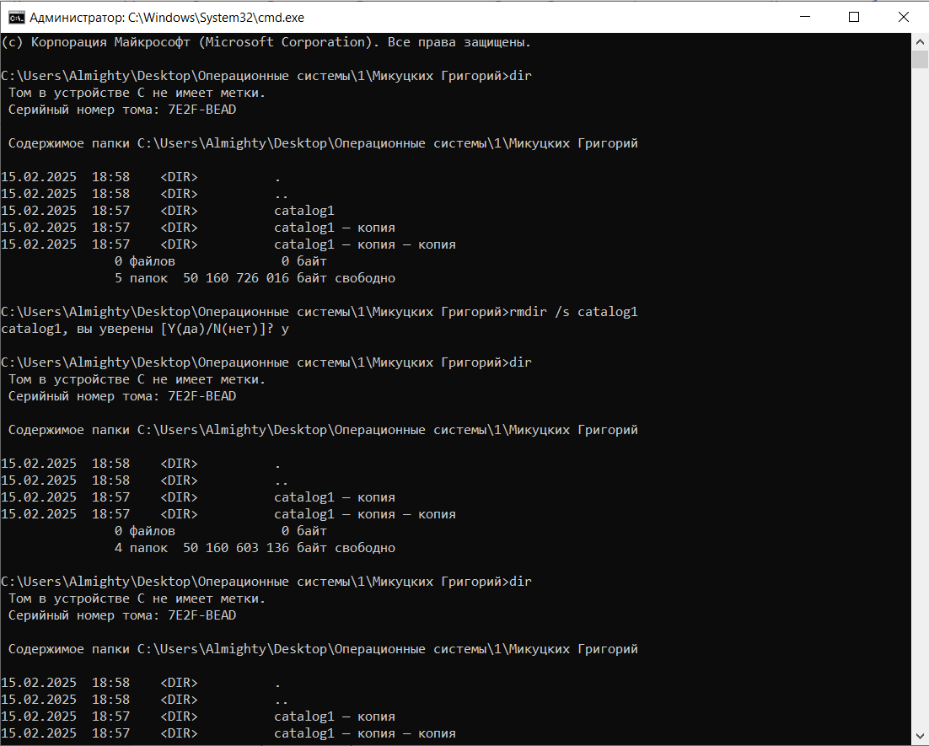  https://learn.microsoft.com/en-us/windows-server/administration/windows-commands/rmdir
subst | Связывает путь с буквой диска. При использовании без параметров subst отображает названия действующих виртуальных дисков.  subst [<drive1>: [<drive2>:]<path>]  subst <drive1>: /d  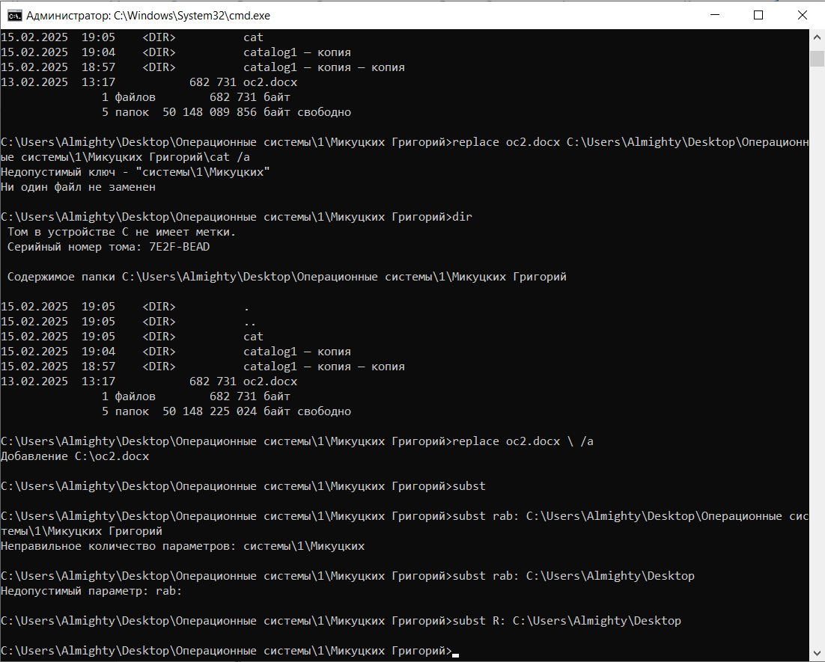  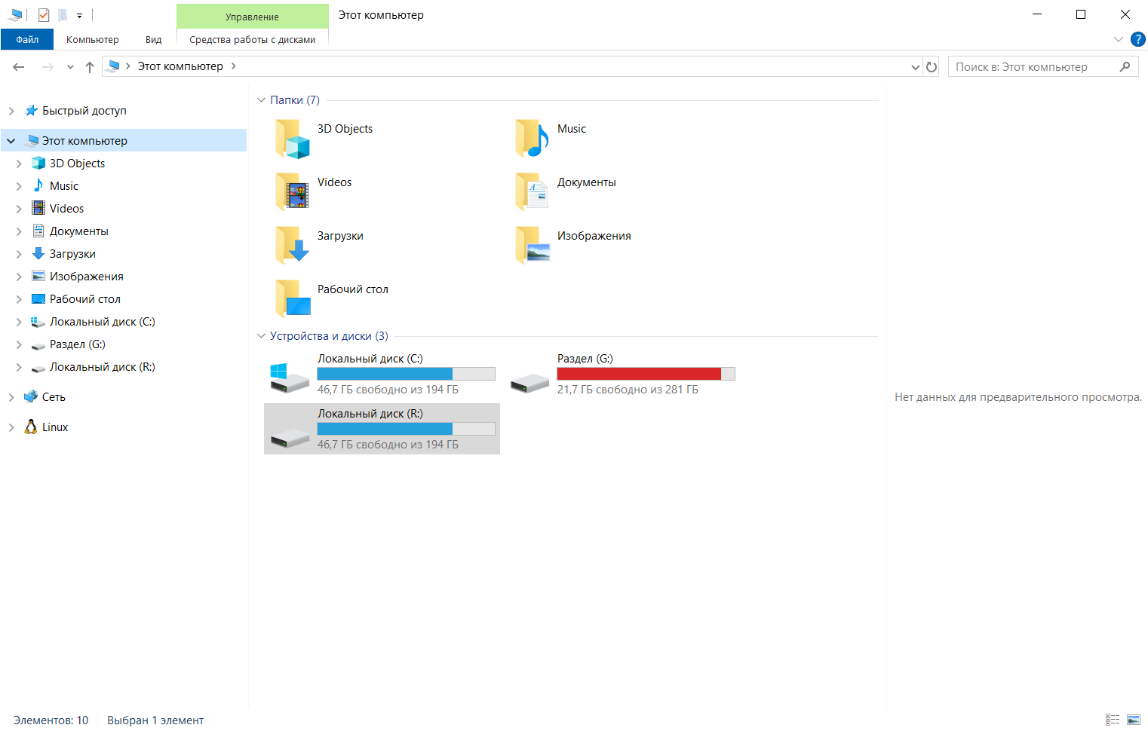  https://learn.microsoft.com/en-us/windows-server/administration/windows-commands/subst
tree | Отображает структуру каталогов пути или диска в графическом виде. Структура, отображаемая этой командой, зависит от параметров, которые вы указываете в командной строке. Если вы не указываете диск или путь, эта команда отображает древовидную структуру, начиная с текущего каталога текущего диска.  tree [<drive>:][<path>] [/f] [/a]  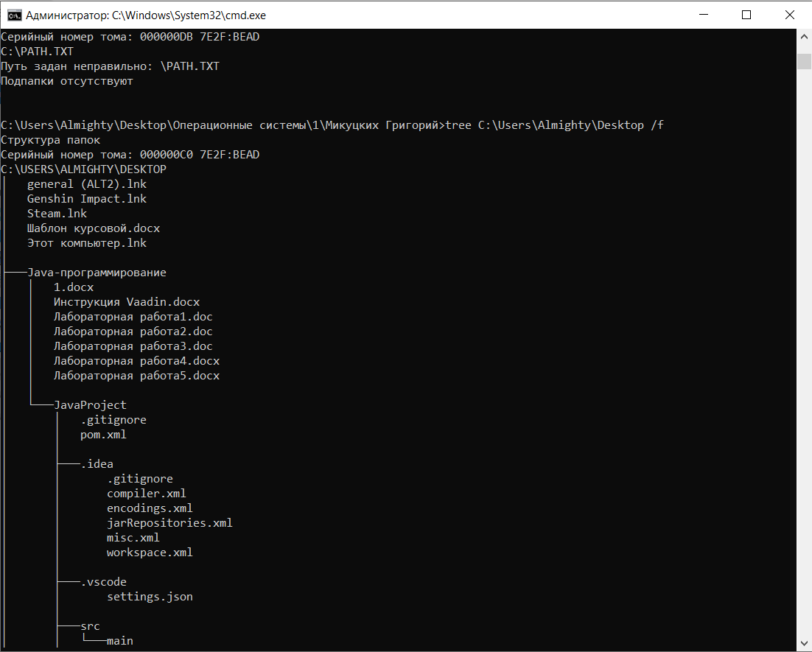  https://learn.microsoft.com/en-us/windows-server/administration/windows-commands/tree
type | В командной оболочке Windows type — это встроенная команда, которая отображает содержимое текстового файла. Используйте команду type, чтобы просмотреть текстовый файл без его изменения. В PowerShell тип — это встроенный псевдоним для командлета Get-Content, который также отображает содержимое файла, но с другим синтаксисом.  type [<drive>:][<path>]<filename>  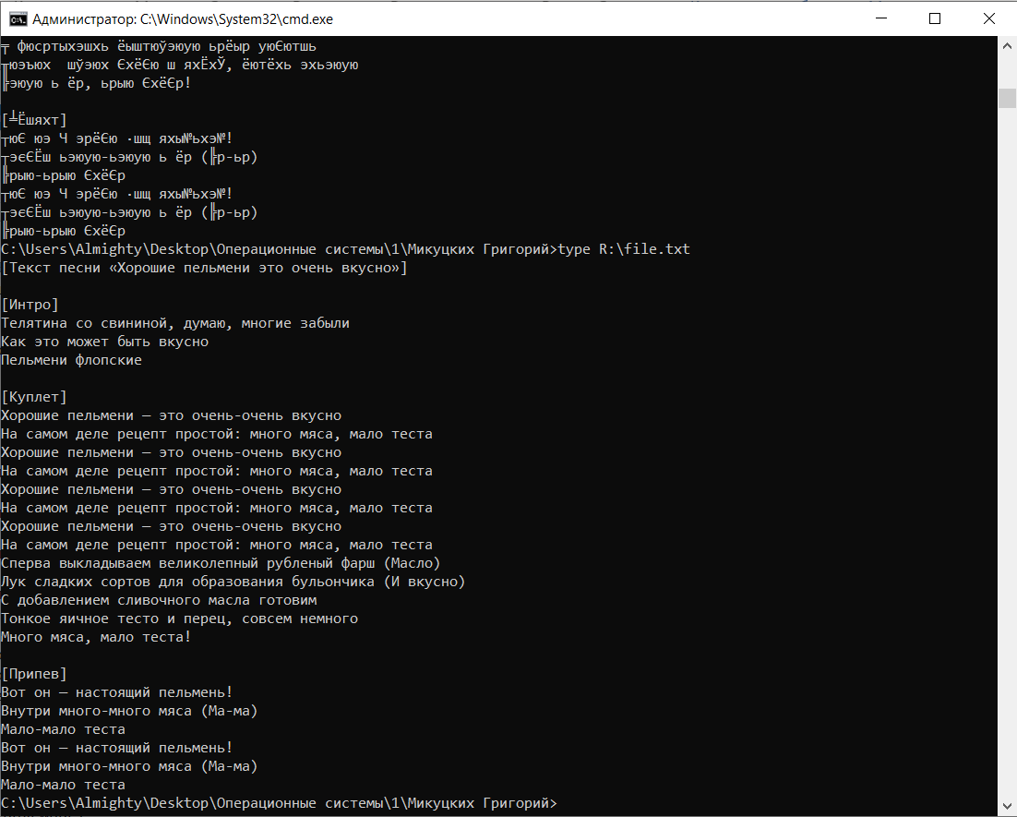  https://learn.microsoft.com/en-us/windows-server/administration/windows-commands/type
vol | Отображает метку тома и серийный номер диска, если они существуют. При использовании без параметров vol отображает информацию о текущем диске.  vol [<drive>:]  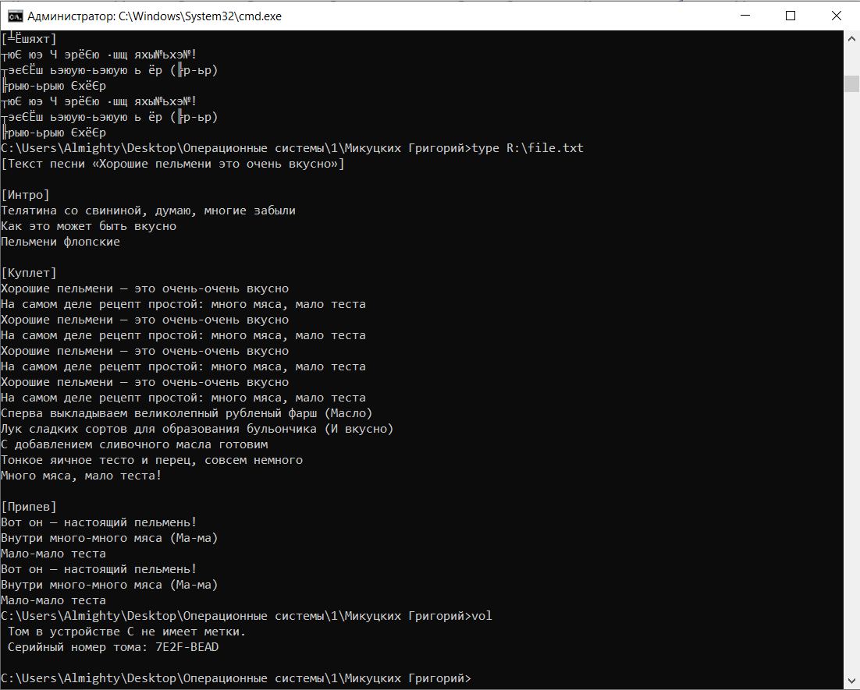  https://learn.microsoft.com/en-us/windows-server/administration/windows-commands/vol
xcopy | Копирует файлы и каталоги, включая подкаталоги.  xcopy <Source> [<Destination>] [/w] [/p] [/c] [/v] [/q] [/f] [/l] [/g] [/d [:MM-DD-YYYY]] [/u] [/i] [/s [/e]] [/t] [/k] [/r] [/h] [{/a | /m}] [/n] [/o] [/x] [/exclude:FileName1[+[FileName2]][+[FileName3]]] [{/y | /-y}] [/z] [/b] [/j] [/compress]  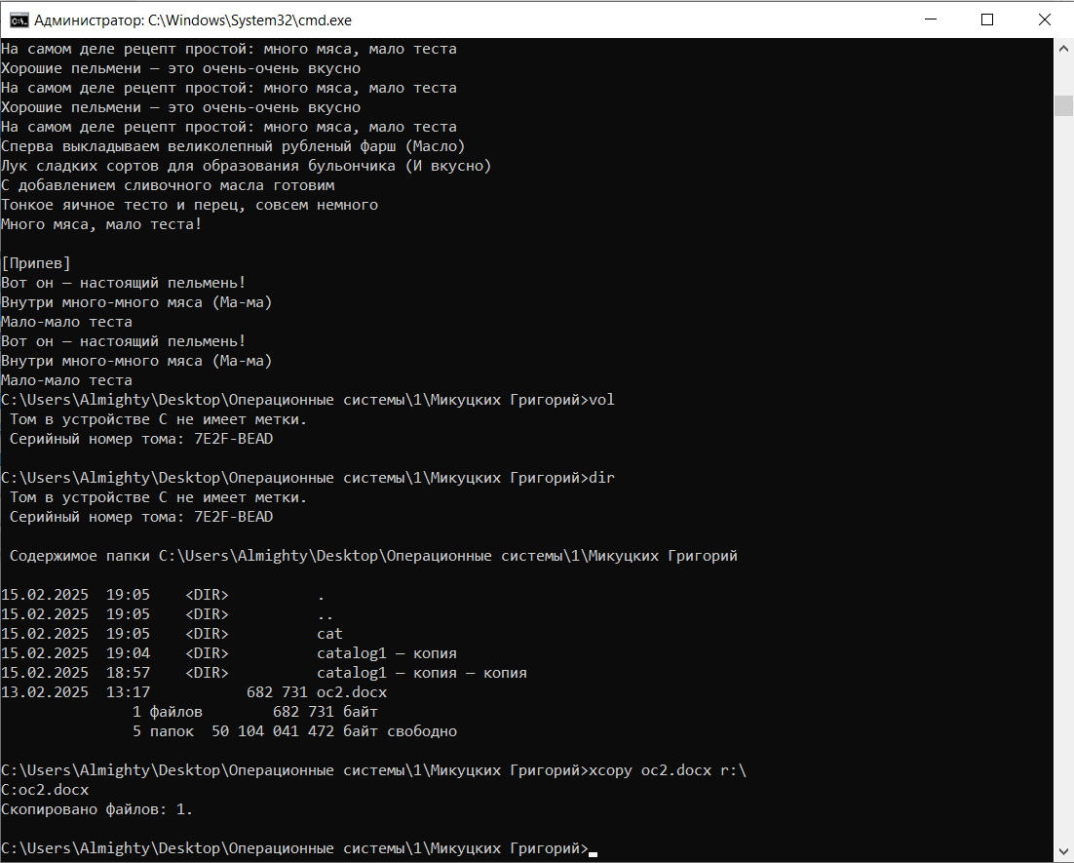  https://learn.microsoft.com/en-us/windows-server/administration/windows-commands/xcopy

10 вариант
Написать командный файл создающий текстовый файл со списком всех файлов только в указанной директории. Путь к директории передать в качестве аргумента.

Код:
batnik.bat
```
@echo off
color 0F
title Lab1
chcp 1251
::Передача параметра
set path="%1"
if "%path%" EQU "" set path=%cd%
echo Путь равен %path%
::Создание файла со списком всех файлов только в указанной директории
dir %path% /-p /o:gn /b > "NameList.txt"
echo Файлы записаны в %cd%\NameList.txt
```

test.bat
```
chcp 1251
call batnik.bat
pause
```
test1.bat
```
chcp 1251
call "Микуцких Григорий"\batnik.bat
pause
```

test2.bat
```
chcp 1251
call Z:\2022_1ПИб-02-1оп-22\"Микуцких Григорий"\"Операционные системы"\1\"Микуцких Григорий"\batnik.bat
pause
```

